**PENGARUH KOMUNIKASI ORGANISASI DAN PENGAWASAN TERHADAP PRODUKTIVITAS KERJA KARYAWAN**

**PT. GAJAH PUTIH ELASTIC**

**Skripsi**

Sebagai Salah Satu Syarat untuk Memperoleh Gelar

Sarjana Manjemen pada

Program Studi Manajemen



**LITA NUSAFITRI**

**NIM : 1961201083**

**INSTITUT TEKNOLOGI DAN BISNIS AHMAD DAHLAN**

**JAKARTA**

**2023**

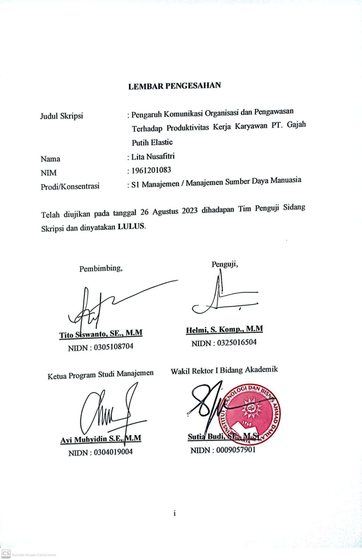

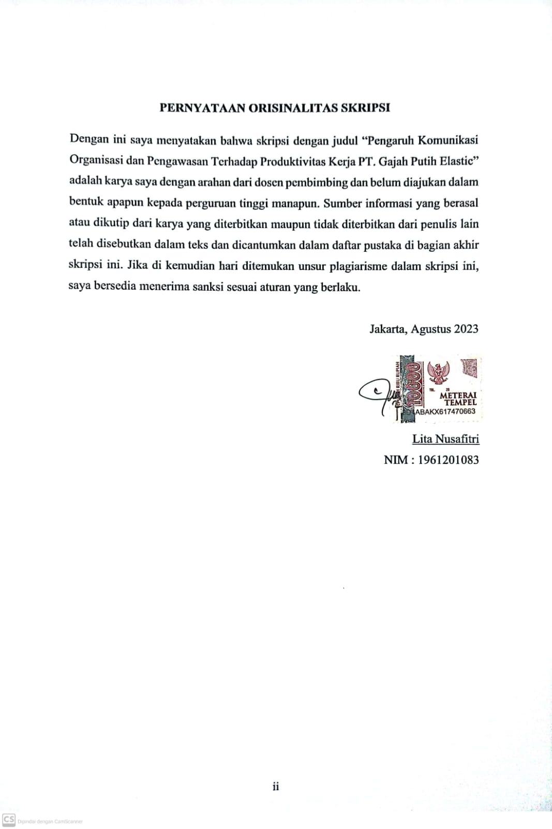

# HALAMAN PERSEMBAHAN

Dengan segala puja dan puji syukur saya haturkan kepada Allah SWT, Tuhan Yang Maha Esa atas segala nikmat dan karunia-Nya, serta kemudahan yang engkau berikan sehingga skripsi ini dapat terselesaikan tepat pada waktunya. Dengan ini penulis mengucapkan banyak-banyak terima kasih dan mempersembahkan karya ini teruntuk:

1. Allah SWT, karena atas izin dan karunianya skripsi ini dapat dibuat dan diselesaikan tepat pada waktuya.
2. Teruntuk diri sendiri, terimakasih telah mau berjuang dan bertahan sampai saat ini dan mampu berada di titik ini.
3. Kepada kedua orang tuaku ayahanda (Abdul Rohman), ibunda (Neneng Hernawati) dan adikku (Septianingsih). Mereka orang hebat yang menjadi penyemangat saya, yang telah memberikan dukungan moral maupun material, kasih sayang serta selalu memanjatkan do’a yang tidak henti-hentinya mendoakan untuk kesuksesan dan mewujudkan impian saya.
4. Bapak Tito Siswanto, S.E., M.M selaku dosen pembimbing yang telah memberikan arahan kepada penulis sehingga skripsi ini dapat terselesaikan
5. Kepada sahabat-sahabat saya Mayestika Ibrahim, Devi Fitriani DS, Tamara Eka F, Nyimas Salfana Z, Meyske Romlianti, Shifa Fauziah, yang selalu mendengarkan keluh kesahku serta memberikan dukungan dan do’a serta memberikan bantuan baik tenaga, pikiran, motivasi terkait penyelesaian skripsi ini.
6. Kepada teman-teman seperjuangan angkatan 2019 khususnya Manajemen, terima kasih untuk semangat dan kebersamaanya bersama kalian selama ini.
7. Kepada seluruh anggota group *SEVENTEEN* (korea) yang telah memberikan semangat dan motivasi kepada penulis secara tidak langsung melalui karya-karyanya.

# KATA PENGANTAR

Bismillahirrahmannirrahim. Assalamualaikum Wr.Wb

Puji syukur Alhamdulillah dengan menyebut nama Allah SWT yang telah melimpahkan rahmat serta hidayah-Nya, sehingga penulis dapat menyelesaikan tugas akhir yang berjudul “Pengaruh Komunikasi Organisasi dan Pengawasan Terhadap Produktivitas Kerja PT. Gajah Putih Elastic” tepat pada waktunya.

Skripsi ini disusun oleh penulis untuk memenuhi salah satu syarat dalam meraih gelar sarjana manajemen dalam Program Studi Manajemen di Institut Teknologi dan Bisnis Ahmad Dahlan Jakarta.

Dalam penulisan skripsi ini, penulis menyadari bahwa dalam penyusunan skripsi tidak lepas dari bimbingan, arahan, dorongan dari berbagai pihak yang terlibat. Pada kesempatan kali ini, dengan segala hormat dan rendah hati, penulis mengucapkan terimakasih yang sebesar-besarnya kepada:

1. Bapak Tito Siswanto, S.E., M.M selaku dosen pembimbing yang telah memberikan bimbingan, arahan dan saran yang bermanfaat untuk menyelesaikan tugas akhir ini.
2. Bapak Helmi, S. Komp., M.M sebagai dosen penguji pada ujian sidang skripsi.
3. Bapak Ayi Muhyidin S.E, M.M sebagai kaprodi S1 manajemen.
4. Bapak Samanhudin, SE, MM. yang telah memberikan informasi dan pengarahan serta saran selama proses penyelesaian skripsi.
5. Seluruh karyawan PT. Gajah Putih Elastic yang meluangkan waktunya memberikan infromasi dalam penelitian saya.
6. Kepada teman-teman manajemen Angkatan 2019 yang selalu memberikan dukungan.

Penulis hanya berdoa semoga Allah membalas segalanya lebih abaik dan bermanfaat dalam penyusunan penelitian skripsi ini. Semoga karya ini dapat memberikan manfaat bagi saya dimasa datang dan penulis selanjutnya. Wassalamualaikum Wr.Wb

# DAFTAR ISI

LEMBAR PENGESAHAN i

PERNYATAAN ORISINALITAS SKRIPSI ii

HALAMAN PERSEMBAHAN iii

KATA PENGANTAR iv

ABSTRAK v

DAFTAR ISI vi

DAFTAR TABEL ix

DAFTAR GAMBAR x

BAB I PENDAHULUAN 1

1.1 Latar Belakang 1

1.2 Batasan Masalah 6

1.3 Rumusan Masalah 6

1.4 Tujuan Penelitian 6

1.5 Manfaat/Kegunaan Penelitian 7

BAB II TINJAUAN PUSTAKA, KERANGKA PEMIKIRAN DAN HIPOTESIS 8

2.1 Tinjauan Pustaka 8

2.1.1 Pengertian Sumber Daya Manusia 8

2.1.2 Pengertian Manajemen Sumber Daya Manusia 9

2.1.3 Pengertian Komunikasi Organisasi 9

2.1.4 Jenis-jenis Komunikasi Organisasi 10

2.1.5 Alur Proses Komunikasi Organisasi 10

2.1.6 Indikator Komunikasi Organisasi 12

2.1.7 Pengertian Pengawasan 12

2.1.8 Fungsi Pengawasan 13

2.1.9 Teknik Pengawasan 14

2.1.10 Indikator Pengawasan 15

2.1.11 Pengertian Produktivitas Kerja 15

2.1.12 Faktor – Faktor yang mempengaruhi Produktivitas Kerja 16

2.1.13 Indikator Produktivitas Kerja 17

2.2 Penelitian Terdahulu 18

2.3 Kerangka Pemikiran 21

2.4 Hipotesis 22

BAB III METODE PENELITIAN 23

3.1 Desain Penelitian 23

3.2 Obyek dan Waktu Penelitian 23

3.2.1 Objek Penelitian 23

3.2.2 Waktu Penelitian 23

3.3 Variabel Penelitian 24

3.4 Operasionalisasi Variabel 25

3.5 Teknik Pengumpulan Data 25

3.6 Teknik Pengambilan Sampel 26

3.6.1 Populasi 26

3.6.2 Sampel 27

3.7 Teknik Analisis Data 28

3.7.1 Model Pengukuran (Outer Model) 28

3.7.2 Model Struktural (Inner Model) 30

3.7.3 Pengujian Hipotesis 30

BAB IV HASIL DAN PEMBAHASAN 31

4.1 Gambaran Umum Obyek Penelitian 31

4.1.1 Profile Perusahaan 31

4.1.2 Visi dan Misi Perusahanan 32

4.1.3 Struktur Organisasi Perusahanan 32

4.2 Deskripsi Data 34

4.2.1 Karakteristik Data Responden 35

4.2.2 Deskripsi Variabel Penelitian 38

4.3 Analisis dan Interpretasi Hasil 52

4.3.1 Evaluasi Model Pengukuran (Outer Model) 52

4.3.2 Evaluasi Model Struktural (Inner Model) 57

4.3.3 Pengujian Hipotesis 59

4.3.4 Pembahasan Hasil Penelitian 61

BAB V SIMPULAN DAN SARAN 64

5.1 Simpulan 64

5.2 Saran 65

**DAFTAR PUSTAKA**

**LAMPIRAN**

# DAFTAR TABEL

Tabel 2.1 Penelitain Terdahulu 19

Tabel 3.1 Rencana Waktu Penelitian 24

Tabel 3.2 Operasional Variabel 25

Tabel 4.1 Distribusi jawaban responden indikator bijaksana 38

Tabel 4.2 Distribusi jawaban responden indikator umpan balik 39

Tabel 4.3 Distribusi jawaban responden indikator berbagi informasi 40

Tabel 4.4 Distribusi jawaban responden indikator Memberikan Informasi Tugas 41

Tabel 4.5 Distribusi jawaban responden indikator mengurangi ketidakpastian tugas 42

Tabel 4.6 Distribusi jawaban responden indikator menetapkan standar 43

Tabel 4.7 Distribusi jawaban responden indikator pengukuran 44

Tabel 4.8 Distribusi jawaban responden indikator Membandingkan 45

Tabel 4.9 Distribusi jawaban responden indikator melakukan tindakan 46

Tabel 4.10 Distribusi jawaban responden indikator kemampuan 47

Tabel 4.11 Distribusi jawaban responden indikator meningkatkan hasil kerja 48

Tabel 4.12 Distribusi jawaban responden indikator semangat kerja 49

Tabel 4.13 Distribusi jawaban responden indikator Pengembangan Diri 50

Tabel 4.14 Distribusi jawaban responden indikator Mutu 51

Tabel 4.15 Distribusi jawaban responden indikator efisien 52

Tabel 4.16 Hasil Outer Loading 54

Tabel 4.17 Nilai Cross Loading 55

Tabel 4.18 Tabel Average Extract Variance (AVE) 56

Tabel 4.19 Nilai Composite Reliability dan Cronbach Alpha 57

Tabel 4.20 R-Square 59

Tabel 4.21 Hasil T Statistik 60

# DAFTAR GAMBAR

Gambar 1.1 Alur Proses Komunikasi 11

Gambar 2.1 Kerangka Pemikiran 21

Gambar 4.1 Struktur Organisasi PT. Gajah Putih Elastic 32

Gambar 4.2 Karakteristik Responden Berdasarkan Jenis Kelamin 35

Gambar 4.3 Karakterisik Responden Berdasarkan Usia 36

Gambar 4.4 Karakteristik Responden Berdasarkan Pendidikan Terakahir 36

Gambar 4.5 Karakteristik Responden Berdasarkan Lama Bekerja 37

Gambar 4.6 Karakteristik Responden Berdasarkan Pendapatan 37

Gambar 4.7 Hasil Uji Outer Model 53

Gambar 4.8 Model Path Coefficients 58